Предлагаем Вашему вниманию вариант нанесения 2хкомпонентного холодного пластика:

- Ручная разметочная машина для нанесения 2хкомпонентного холодного пластика 100:4 «Евромикс 2К11-5» (безвоздушный способ нанесения).
Применяется для нанесения сплошных и прерывистых линий холодным пластиком, а также для нанесения пешеходных переходов одним проходом , шириной линии от 5 до 50см без применения трафаретов.

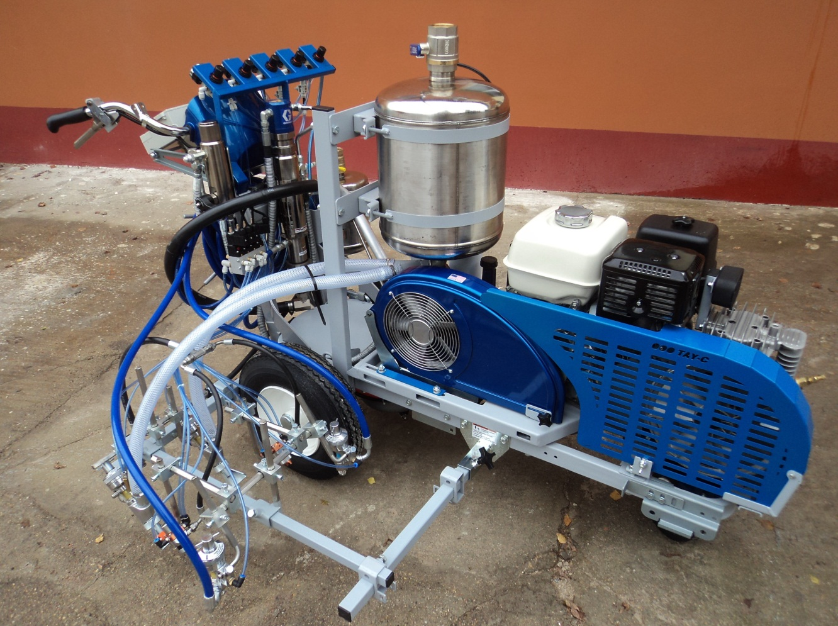

Комплектация:
- база на 3-х колесах (переднее поворотное на 180 градусов с фиксацией в любом положении) с прицепным устройством для подсоединения самоходной тележки.
- двигатель хонда 13 л.с. с электростартером
- компрессор
- насос высокого давления 9,5 л/мин
- пульт управления давлением
- 1 форсунка для пластика или краски
- 1 форсунка для отвердителя
- пневмо-регулирующая аппаратура
- визир
- бак для отвердителя
- место для ведра под пластик или краску
- ресивер

- управление механическое
- фильтр высокого давления
- всасывающий фильтр
- вес 150 кг

- Цена оборудования: 3 510 000тг.

- Комплект оборудования для 2-ой линии пластика (краски)
Цена: 497 000 тг.

- Ручной распылитель для холодного пластика 100:4
Цена: 281 000 тг.

- Комплект для нанесения 2-х линий шариков под давлением
Цена: 338 000 тг.

- Пульт управления и контроля ДРМ (для автоматического
управления форсунками)
Цена: 527 000 тг.

____________________________________________________________________________________________
Республика Казахстан, г. Астана, ул. Пушкина, 56 оф. 33 тел.: (7172) 73-18-06 E-mail: astana@graco-a.kz

